广州大学城投资经营管理有限公司
综合管沟部分分支增加通风设备工程
竞选文件
- 项目基本情况
- 项目名称：综合管沟部分分支增加通风设备工程
- 项目地点：综合管沟
- 采购限价：人民币13.2万元（投标报价超过采购限价为无效投标）。
- 项目概况
目前综合管沟有5条小分支（A31仓旁广美路分支、A33及A35之间星光下道南北分支、A41及A43之间星光下道南分支、A43及A44之间北亭村大街分支）未设置通风口及安装通风设备，分支内空气不流通，容易造成有毒有害气体积聚及氧气浓度不足，存在日常巡检会遇到中毒及缺氧窒息的风险，因此有必要对上述5条小分支增加强制通风设备。
注：本文件中甲方特指采购人，乙方特指中标单位。
- 合格投标人资格要求
- 必须是具有独立承担民事责任能力、在中华人民共和国境内注册的法人，按国家法律经营。
- 具备有效的工商营业执照、企业法人组织机构代码证书、税务登记证书（或三证合一）。
- 已办理合法税务登记，具有开具相应增值税专用发票资格。
- 具备建筑机电安装工程专业承包三级或以上资质：
- 投标人近3年内(2018年1月1日至今) 完成过质量合格的类似项目业绩（需提供合同和验收报告等相关证明材料复印件，完成时间以竣工验收时间为准）。
- 不接受联合体报价。
- 项目内容及要求
- 施工地点：
综合管沟A31仓旁广美路分支、综合管沟A33及A35之间星光下道南分支、综合管沟A33及A35之间星光下道北分支、综合管沟A41及A43之间星光下道南分支、综合管沟A43及A44之间北亭村大街分支。
- 主要工作内容
- 对上述施工地点的5条风支分别安装5台T35-II系列轴流风机及PP阻燃成型风管（安装示意见图1），风机及风管需固定于支架上。
- 对上述施工地点的5条分支布风机电源线、控制柜电源进线及控制信号线（控制柜电源进线及控制信号线放线至甲方指定电柜的位置，由甲方负责接线）。
- 对上述施工地点的5条分支的风机分别安装控制箱。
- 对上述施工地点安装的5台风机进行手动及联动调试。
- 现场卫生清理。
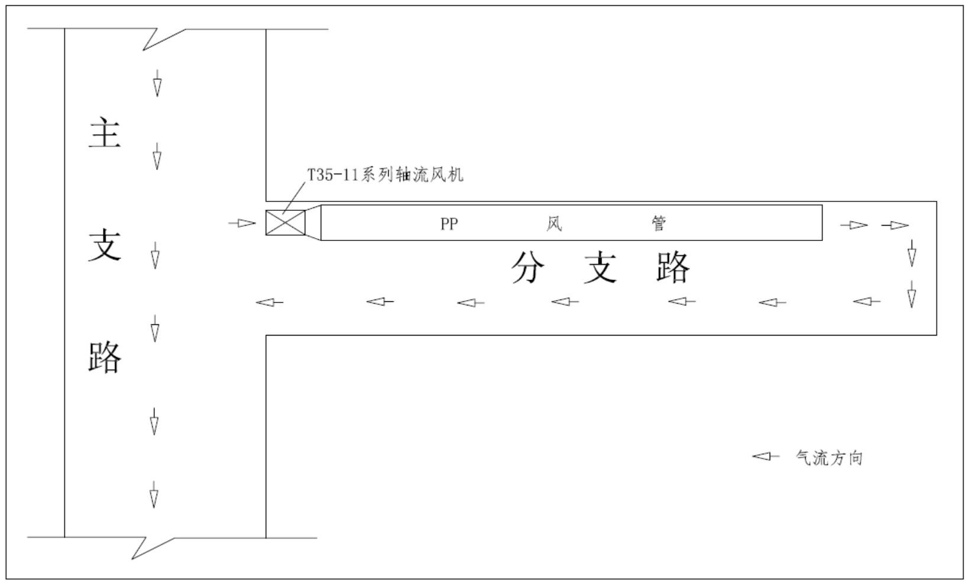
图1各分支通风机及风管安装示意图
- 项目施工方法及技术要求
- 轴流风机安装要求
- 开箱检查轴流风机各部件是否齐全，机壳外部有否碰伤，头部整流器是否有碰伤变形，各部件联接是否紧密，叶片电机有无损伤，叶轮转动是否灵活，确认无异常后方可安装。
- 根据现场风管布置情况再确定轴流风机采用吊装或混凝土墙胀锚螺栓的安装方式（安装要求见附件1轴流风机安装图集）。
- 减振器与轴流风机用螺栓联接成一体,减振器对称安装,布置于风机重心两侧。
- 风机与管道的联接须采用挠性接头，以隔离振动和保护风机。
- 风机安装应保证水平度及垂直度，轴流风机的进风口处必须设置有防护网并且牢固，防止异物被吸入。
- PP风管安装要求
- PP风管系统安装工艺流程：施工准备---支吊架制作---支吊架安装---风管排列连接---风管安装---部件安装---漏风检测。
- 搬运PP风管应轻搬轻放，避免摔碰发生裂缝；堆放PP风管要放平，不应堆放太高，防止变型；垂直吊装时，PP风管应绑扎控制绳，防止风管摆动碰撞，发生破裂。
- 在做PP风管支架时，风管与支架之间，应垫入厚度为3-5mm塑料垫片；PP风管直径尺寸小于等于400mm时，支吊架的间距应不大于3m；直径尺寸大于400mm时，支吊架的间距应不大于2m。
- PP风管安装前应清除风管内、外杂物，并做好清洁和保护工作；由于管沟内空间有限，PP风管只能一节一节放在支架上后逐节进行连接。
- PP风管接口的连接应严密、牢固；PP风管的接口的配置，不得缩小其有效截面；采用法兰连接垫片厚度不应小于3mm，垫片不应凸入管内，亦不宜突出法兰外。
- 柔性短管的安装，应松紧适度，无明显扭曲。
- 控制箱要求
- 控制箱内接线完成后应进行接线检查、回路测试。
- 控制箱内配件应完全满足清单的品牌或型号要求，无注明品牌型号的应满足本项目用户需求的实际使用要求。
- 控制箱内接线应牢固、可靠，使用适当的接线端子，所有接线应有线号。
- 控制箱的防护等级要求不低于IP54。
- 其它要求
- 由于管沟内部及投靠口空间有限，PP风管从投料口进入时需考虑空间的限制，建议单条的PP风管长度不超过3米。
- PP风管、风机、支吊架、金属线管、附属配件等从投料口运送至管沟内时需做好吊装作业措施，并对路面做好围闭及警示工作。
- 在管沟内搬运PP风管及轴流风机时注意安全，防止磕碰到电缆桥架。
- 支吊架的预制、刷漆以及涉及需动火作业的项目均在管沟外进行。
- 管沟内施工时需办理相关的作业票证，并做好通风措施并配备气体检测仪。
- 风机电源线、控制柜电源进线及控制信号线使用金属线管，接驳处做好接地处理；电源线及信号线不够长需接驳时，必须采用接线盒进行接驳处理。
- 风管等装置等均应有单独的支撑并与墙面连接牢固；各管路与风机连接时法兰面应对中贴平，不应硬拉和别劲，风机机壳不应承受其他机件的重量，防止机壳变形。
- A33及A35仓之间星光下道南、北两分支由于风管安装位置被灯管阻挡，因此需将两支路的灯管重新移位安装，安装位置由甲方确定。
- 安装完成后进行控制、连锁、操作、信号及继电保护动作模拟试验，应正确无误，灵敏可靠。
- 本项目所涉及特殊工种作业的均需提供上岗作业证，我司随时进行人、证检查。
- 由于本项目施工期较紧，施工空间狭窄，施工单位必须看现场后再进行报价，若施工单位看现场后有更好方案可报我司审批。
- 若疫情管控需要，施工人员需提前提交相关资料，待报备批准同意后方可进入施工。
- 工程量及材料说明
以下工程量仅作参考，本项目由投标人包工包料（注明甲供材料除外），投标人勘踏现场后，应根据下表及结合现场实际情况综合考虑再进行报价。
主要工程量清单
序号 | 项目名称 | 项目特征描述 | 单位 | 数量 | 备注
1 | PP风管支架制作及安装 | - 风管支架间距约2-2.5米。  - 风管支架采用40*40*5角钢制作，支架刷两道底漆及三道面漆，面漆颜色银灰色。  - 支吊架的固定使用不锈钢膨胀螺栓。 | 项 | 1
2 | T35-II轴流风机采购及安装 | - 安装5台轴流风机。  - 根据现场风管布置情况再确定轴流风机采用吊装或混凝土墙胀锚螺栓的安装方式。  - 减振器与轴流风机用螺栓联接成一体,减振器对称安装,布置于风机重心两侧。 | 台 | 5 | 轴流风机安装要求见附件1轴流风机安装图集
3 | PP阻燃成型风管采购及安装 | - Φ500风管安装90米，Φ400风管安装70米，Φ355风管安装90米（分两段），Φ315风管安装40米。  - 风管与支架需固定并垫入厚度为3-5mm塑料垫片。  - 风管接口连接严密、牢固、不漏风。  - 风机与风管连接采用挠性接头。  - 由于部分分支有高低落差，使用45度弯处理。 | 批 | 1
4 | 灯管移位 | - 对阻碍风管安装的灯管进行移位安装。 | 盏 | 15
5 | 电源、控制线敷设及控制箱安装 | - 制作及安装5套控制箱并接线。  - 电源进线共敷设约54米，分5个区域；信号箱线共敷设约406米，分5个区域；电机电源线敷设约420米，分5个区域。  - 电源、信号及控制线使用金属线管并接地。  - 乙方负责将线电源线及信号线敷设至管沟的电源箱及信号箱内，箱内的接线由甲方负责。 | 项 | 1 | 电箱及线材要求见附件2，电箱的布置见附件3
6 | 设备调试 | - 联动运行调试  - 手动运行调试 | 项 | 1
7 | 现场卫生清洁 |  | 项 | 1

- 主要材料要求及说明
序号 | 名称 | 规格型号 | 单位 | 数量 | 备注
1 | T35-II轴流风机 | 品牌：源绿品、九洲普惠、郑通；风量：4806 m³/h；全压：310 Pa；静压：222Pa；功率：0.55 kW，380V。 | 台 | 1
2 | T35-II轴流风机 | 品牌：源绿品、九洲普惠、郑通；风量：2167 m³/h；全压：169 Pa；静压：94Pa；功率：0.18 kW，380V。 | 台 | 1
3 | T35-II轴流风机 | 品牌：源绿品、九洲普惠、郑通；风量：3070 m³/h；全压：214 Pa；静压：120Pa；功率：0.25 kW，380V。 | 台 | 1
4 | T35-II轴流风机 | 品牌：源绿品、九洲普惠、郑通；风量：1649 m³/h；全压：152 Pa；静压：108Pa；功率：0.12 kW，380V。 | 台 | 1
5 | T35-II轴流风机 | 品牌：源绿品、九洲普惠、郑通；风量：2685m³/h；全压：174 Pa；静压：59Pa；功率：0.18 kW，380V。 | 台 | 1
6 | PP阻燃成型风管 | 品牌：熙诚环保、台亚、台欣亚；管径：Φ500；厚度：4.8mm；规格：3m/条。 | 米 | 90
7 | PP阻燃成型风管 | 品牌：熙诚环保、台亚、台欣亚；管径：Φ400；厚度：4.5mm；规格：3m/条。 | 米 | 70
8 | PP阻燃成型风管 | 品牌：熙诚环保、台亚、台欣亚；管径：Φ355；厚度：4.2mm；规格：3m/条。 | 米 | 90
9 | PP阻燃成型风管 | 品牌：熙诚环保、台亚、台欣亚；管径：Φ315；厚度：4.2mm；规格：3m/条。 | 米 | 40
10 | PP阻燃风管套环 | 品牌：熙诚环保、台亚、台欣亚；管径：Φ450、Φ400、Φ355、Φ315 | 批 | 1
12 | 挠性接头 | 采用防火硅胶布，为A1级不燃材料。 | 个 | 5
13 | 风管支架 | 6#角铁制作，刷两道底漆及三道银灰面漆 | 批 | 1
14 | 轴流风机吊架 | 配吊杆、弹簧减震器、槽钢、橡胶减震垫 | 套 | 5
15 | 控制箱及线材 | 箱体尺寸、元器件品牌及规格见附件2，控制箱内元器件布置图及接线图见附件3 | 套 | 5 | 按照设备采购清单进行配件采购、安装与接线，所有配件安装在控制箱内，供货产品为集成完毕的整箱。
备注：1.工程量清单报价时建议按上述表格人工、材料分开单列报价。
- 项目工期、验收标准及质保期限
- 施工工期
本项目总工期为15天（含节假日，连续计算），具体开工日期以甲方通知为准。
- 工程验收标准及方式
工程验收标准：GB 50243-2016 《通风与空调工程施工及验收规范》、 GB 50231-2009 《机械设备安装工程施工及验收通用规范》、GB 50275-2010 《风机、压缩机、泵安装工程施工及验收规范》、GB/T 10178-2006 《工业通风机现场性能试验》、JB/T 10562-2006 《一般用途轴流通风机技术条件》、GB 50254-2014 《电气装置安装工程低压电器施工及验收规范》要求以及国家和行业相关的其他质量标准，无渗水、渗水，外观质量良好。
- 项目要达到的质量要求
风管接口的连接严密、牢固，无漏风现象；柔性短管的安装应松紧适度，无明显扭曲；吊杆平直，螺纹完整、光洁；吊架受力均匀，无明显变型。风机转向正确，运行平稳、无异常，电流在规定范围内，紧固件无松动，温升符合标准要求。
- 工程验收的方式：
- 施工单位在完工后，须提前3天提交工程验收进度计划给采购人，以便采购人组织相关人员对项目进行验收。
- 经采购人组织相关人员进行验收合格后，签发验收合格证明文件。
- 施工单位必须将产品所有资料（如有，包括但不限于设备检验合格证书、3C认证证书等）提交采购人，同时将与项目有关的竣工资料一式两份一起提交给采购人。
- 来料验收、过程验收及竣工验收。
- 质保期及质保期内需履行的特殊义务：2年，从竣工验收开始计算。
- 工程费用及支付方式
- 本工程采用综合单价包干，包工、包料、包工期、包质量、包安全、包安全文明施工、包验收、包调试、包结算、包资料整理、包综合治理、包风险、包利润和管理费等完成本项目的全部费用。
- 本项目的投标总价应包含投标人按施工现场现状及施工范围根据采购人要求完成项目约定全部工作所需的税费及相关措施费及合同实施过程中应预见和不可预见的费用等等。工程量清单和竞选范围内的报价如有漏计或漏项的，视为投标人单方面作出的让利，费用不另行增加。
- 付款方式
- 在本合同履行期内，若国家税费调整，合同含税金额按国家规定税率作出相应调整，供方每次申请付款应按照合同内容开具相应税率的合法有效的增值税专用发票。
- 合同付款按施工进度支付，具体为：
- 形象进度完成30%时，甲方收到乙方请款资料后15个工作日内支付工程款至合同暂定总价的15%。
- 形象进度完成60%时，甲方收到乙方请款资料后15个工作日内支付工程款至合同暂定总价的40%。
- 形象进度完成80%时，甲方收到乙方请款资料后15个工作日内支付工程款至合同暂定总价的60%。
- 项目全部完工并竣工验收合格并按甲方要求完成合同结算手续后，甲方收到乙方请款资料后15个工作日内支付工程款至合同结算总造价的95%。
- 质保期期满且乙方质保期义务按要求履行完毕后，甲方收到乙方请款资料后15个工作日内付清余款（不计利息）。
- 每次付款前乙方开具符合国家税务规定的等额合格的增值税专用发票给甲方。乙方晚于付款期限提供的，甲方付款期限相应顺延。
- 投标文件
根据采购人要求的投标文件格式，进行密封报价（盖章）。投标文件应包含以下内容：
- 商务部分（提供复印件，并加盖公章）
- 有效的企业工商营业执照、企业法人组织机构代码证书、税务登记证书（或三证合一）；
- 供应商调查表（格式见附件2）
- 法定代表人证明书、法定代表人授权委托书原件（格式见附件3和附件4）；
- 有效的安全生产许可证及资质证书；
- 本工程拟派项目负责人简历表（包括姓名、部门和职务、所学专业和毕业院校名称及毕业时间、主要资历、经验及承担过的类似项目，获得认证资质证书及复印件）；
- 近3年内(2018年1月1日至今) 完成过质量合格的类似项目业绩（需提供合同和验收报告等相关证明材料复印件）；
- 投标人认为有必要的其他材料复印件。
- 技术部分（格式自定，加盖公章）
施工方案：施工单位应充分了解现场条件，并针对本项目制定切实可行的施工方案，包括但不限于：
- 总体实施方案；
- 实施进度计划和工期承诺书；
- 确保实施进度的技术和组织措施；
- 确保安全文明施工的技术和组织措施；
- 投入的机械设备；
- 投标人认为其它需要说明的文字。
- 价格文件（加盖公章）
- 报价一览表（格式见附件1）
- 报价明细表：采用工程量清单计价，按本竞选文件所附工程量清单和乙供主要材料清单报价，并以此作为结算依据，包括但不限于工程量清单和乙供主要材料清单各项目单价及综合总报价，并注明未含税总价、税率和含税总价。
- 评标方法
本项目采用综合评估法，对投标人进行价格和信用评审，其中价格评审部分占90%，供应商诚信部分占10%，投标人评审得分=价格得分+诚信分。以经评审的最低投标报价作为评标基准价，当投标价等于评标基准价时价格分得满分，投标价每高于评标基准价1%扣1分，扣至0分为止。供应商诚信分以评标当天采购人供应商管理系统查到的分值直接计取（供应商诚信分原始分为0分），投标人不在供应商管理系统内的，诚信分按0分计算。供应商诚信分在采购人官方网站上定期公布。同时通过投标人资格审查（见附件5）和投标文件有效性审查（见附件6）后，各投标人按综合评分由高至低的顺序依次排列，排名第一为第一中标候选人。采购人对中标人实行信用评价管理，中标后采购人将中标人纳入供应商管理系统，按项目对中标人的合同履约行为进行考核，具体按采购人供应商管理办法进行。
- 勘踏现场
投标人有必要勘踏现场，充分了解清楚施工现场的环境和要求，以便投标人获取那些须投标人自己负责的有关编制投标文件和签署合同所涉及现场所有的资料。一旦中标，这种考察即被认为其结果已在中标文件中得到充分反映。考察现场的费用由投标人自己承担，如因对现场不了解导致报价的失误，由投标人承担。勘踏现场时间：2022年5月11日10时00分，集中地点：广州市番禺区大学城明志街1号信息枢纽楼一楼西门。勘踏现场联系人生产部方工，联系电话：020-39302032。投标人未在规定时间勘踏现场的，采购人不再另行组织，由投标人自行前往勘踏。
- 递交投标文件
- 投标文件递交截止时间：2022 年5月16日北京时间15时00分前。以密封的形式提供投标文件到：广州市番禺区大学城明志街1号信息枢纽楼前台。投标文件信封或外包装上应当注明采购项目名称、投标人名称和“在（竞选文件中规定的开标日期）之前不得启封”的字样，封口处应加盖投标人印章。采购人接受现场递交或邮寄两种方式。采用邮寄方式的，应在邮寄外包装袋上注明“综合管沟部分分支增加通风设备工程”字样。投标人递交投标文件后，请联系采购人确认。
- 投标文件逾期递交、未送达指定地点的、或未按要求密封的，采购人有权不予受理。
- 公开发布
本竞选文件在广东建设工程信息网（网址：www.get-cn.com）、广州大学城投资经营管理有限公司网站（网址：https://www.gzuci.com/）同时发布。本竞选文件在各媒体发布的文本如有不同之处，以在广州大学城投资经营管理有限公司网站发布的文本为准。
- 采购人地址和联系方式
采购单位：广州大学城投资经营管理有限公司
联系地址：广州市番禺区大学城明志街1号信息枢纽楼9楼
联系人：廖先生
联系电话：020-39302079
附件1：报价一览表
附件2：供应商调查表
附件3：法定代表人身份证明书
附件4：法定代表人授权委托证明书
附件5：投标人资格审查表
附件6：投标文件有效性审查表
采购人：广州大学城投资经营管理有限公司
2022年5月6日
附件1
报价一览表

项目名称：综合管沟部分分支增加通风设备工程
序号 | 项目名称 | 投标价（单位：人民币元）
1 | 投标总价 | 大写：  小写：
其中 | 不含税总价 | 大写：  小写：
2 | 投标工期
3 | 工程质量标准
4 | 保修期限
5 | 拟委派的项目负责人 | 姓名
5 | 拟委派的项目负责人 | 技术职称
5 | 拟委派的项目负责人 | 联系电话

注：（1）投标总价为人民币报价。
（2）投标总价是所有需采购人支付的本次项目采购的金额总数，应包括竞选文件要求的全部内容，投标人完成本项目（如果中标）所必须的所有成本费用和投标人应承担的一切税费，包括但不限于全部人工费、材料、设备、工具、机具、安装运输、规费、措施费、合理利润、管理费、税费等及清理现场的费用、合同实施过程中应预见和不可预见的费用等等。
（3）若用小写表示的金额和用大写表示的金额不一致，以大写表示的金额为准。

投标人名称（盖章）：

日期： 年 月 日
附件2
供应商调查表
项目名称：综合管沟部分分支增加通风设备工程
供应商名称 |  |  |  |  |  |  |  | 法人代表
详细地址 |  |  |  |  |  |  |  | 邮 编
成立日期 |  |  |  |  | 营业执照号码 |  |  | 发证机构
固定电话号码 |  |  |  |  | 传真号码 |  |  | 注册资金
公司类型 |  |  |  |  |  |  | 机构性质
项目联系人 |  |  |  |  |  |  | 联系电话
经营范围
序号 | 资质证书（认证项目）名称 |  |  |  |  |  |  | 发证机关
1
2
3
主要服务行业 |  |  |  |  |  | 主要客户
近三年类似业绩
序号 | 服务单位 |  |  |  |  | 项目内容
1
2
3
报名单位（盖章）：

日期：2022年 月 日
附件3
法定代表人身份证明书

在我单位任 职务，是我单位法定代表人，身份证号为 ，特此证明。

（单位盖章）

日期：2022年 月 日
单位通信地址：

邮政编码： 单位联系电话：

附：法人代表身份证正反面或其他身份证明材料复印件

附件4
法定代表人授权委托证明书

兹授权（委托代理人姓名）为我方委托代理人，其权限是：办理 （采购单位名称）组织的“ （项目名称）”的投标和合同执行，以我方的名义处理一切与之有关的事宜。
本授权书自年月日签章之日起生效，特此声明。
附：代理人性别： 年龄： 职务：
身份证号码：
（营业执照等）注册号码：
企业类型：
经营范围：
附：被授权人有效身份证正反面或其他身份证明材料复印

（单位盖章）：

法定代表人（签字或盖章）：
被授权人（签字或盖章）：
日期： 2022年 月 日
说明：法定代表人亲自办理投标事宜的，无需提交本证明书。

附件5
投标人资格审查表

项目名称：综合管沟部分分支增加通风设备工程
序号 | 评审内容 | 备注
1 | 具备有效的工商营业执照、企业法人组织机构代码证书、税务登记证书（或三证合一）（复印件盖章）
2 | 法定代表人证明书原件或法定代表人授权委托书原件
3 | 具备建筑机电安装工程专业承包三级或以上资质
4 | 有效的安全生产许可证（复印件盖章）
5 | 近3年内(2018年1月1日至今) 完成过质量合格的类似项目施工业绩（需提供合同和验收报告等相关证明材料复印件）
 | 评审结论（通过/不通过）
注：
- 投标人分栏中填写“√”表示该项符合竞选文件要求，“×”表示该项不符合竞选文件要求，“○”表示无该项内容；
- 经评标委员会审核后，出现一个“×”的结论为“不通过”，即按废标处理。
- 表中全部条件满足为“通过”，同意进入下一阶段评审。
- 如对本表中某种情形的评委意见不一致时，以评标委员会过半数成员的意见作为评标委员会对该情形的认定结论。
评委签名：
日 期： 年 月 日

附件6
投标文件有效性审查表

项目名称：综合管沟部分分支增加通风设备工程
序号 | 评审内容 | 投标人
1 | 投标文件未按竞选文件的规定密封、盖章和签署；
2 | 投标文件未按竞选文件规定的格式填写，内容不全或关键字迹模糊、无法辩认；
3 | 对同一竞选项目出现两个或以上的投标报价，且没声明哪个有效；
4 | 投标总报价低于企业自身成本；
5 | 投标报价超过采购限价；
6 | 工期不满足竞选文件要求的；
7 | 施工方案或施工组织设计未响应竞选文件中已明确必须要作实质性响应的内容；
8 | 投标文件附有采购人不能接受的条件；
9 | 不符合竞选文件中规定的其他实质性要求。
 | 评审结论（通过/不通过）
注：
- 投标人分栏中填写“√”表示该项符合竞选文件要求，“×”表示该项不符合竞选文件要求，“○”表示无该项内容；
- 经评标委员会审核后，出现一个“×”的结论为“不通过”，即按废标处理。
- 表中全部条件满足为“通过”，同意进入下一阶段评审。
- 如对本表中某种情形的评委意见不一致时，以评标委员会过半数成员的意见作为评标委员会对该情形的认定结论。
评委签名：
日 期： 年 月 日

附件7 轴流风机安装图集
1、吊装法
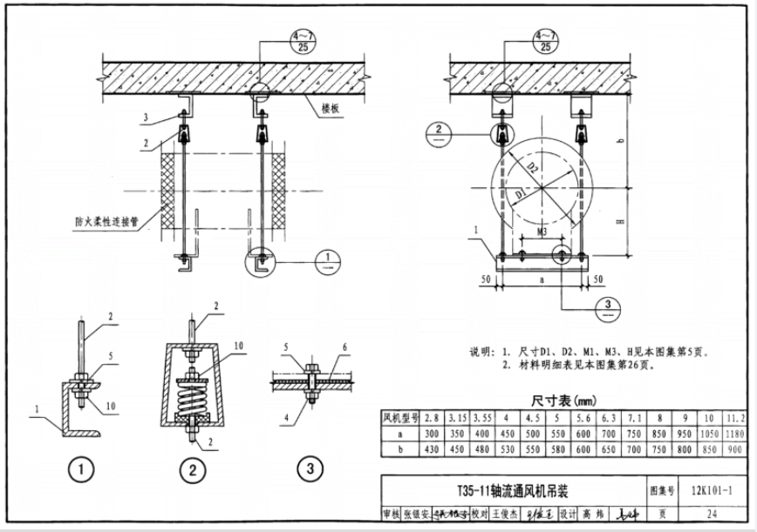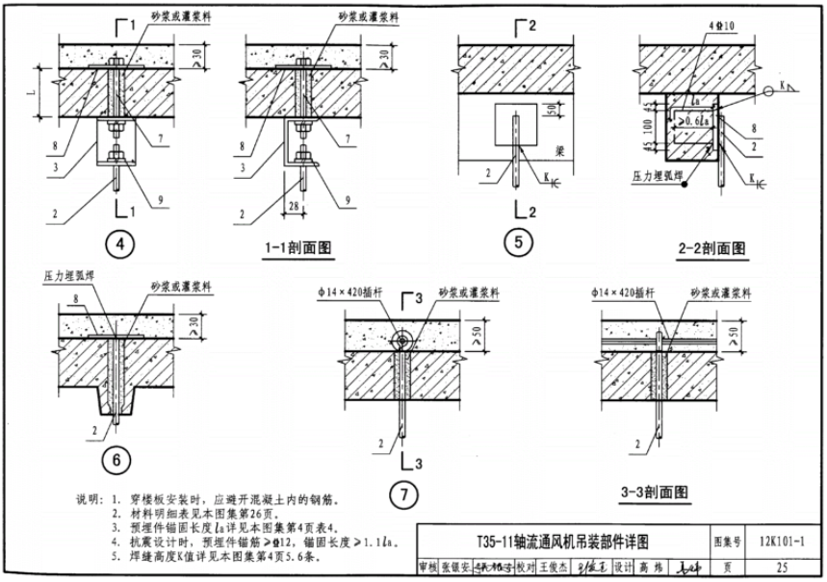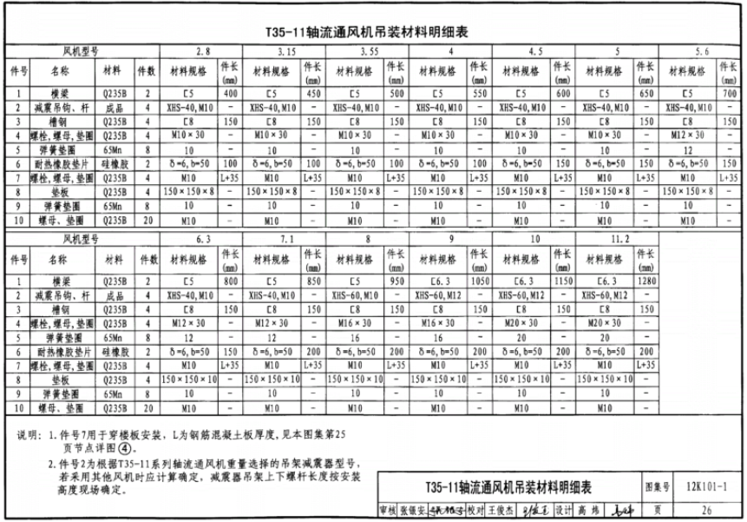
2、混凝土墙胀锚螺栓安装
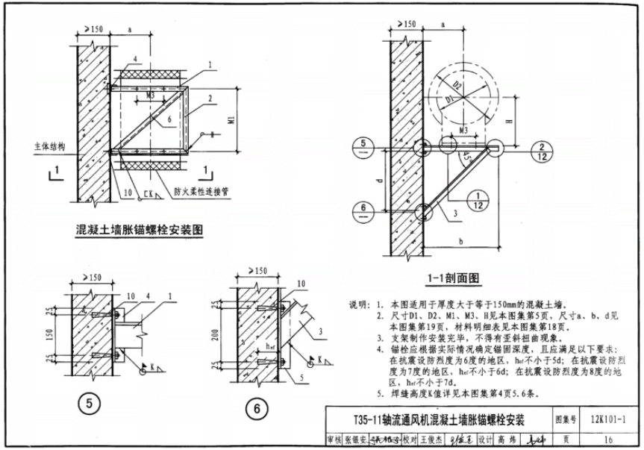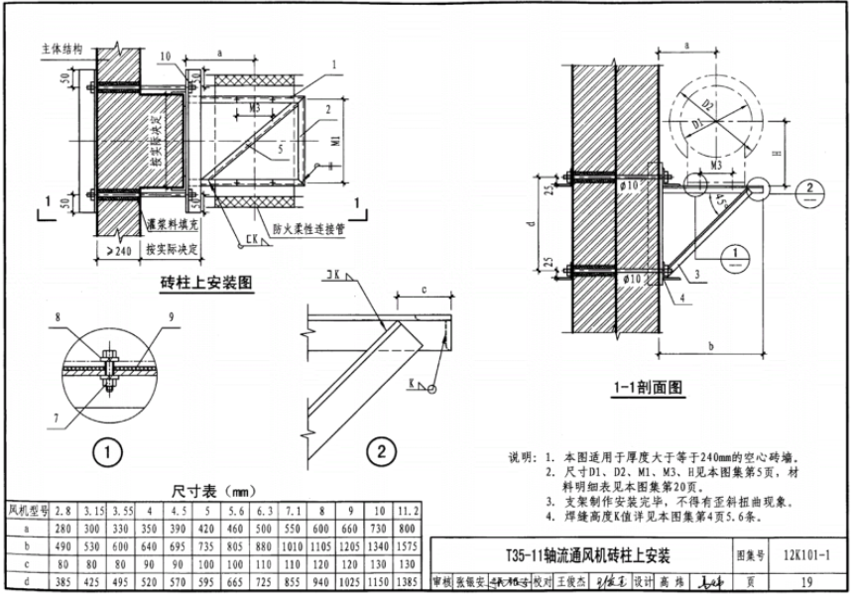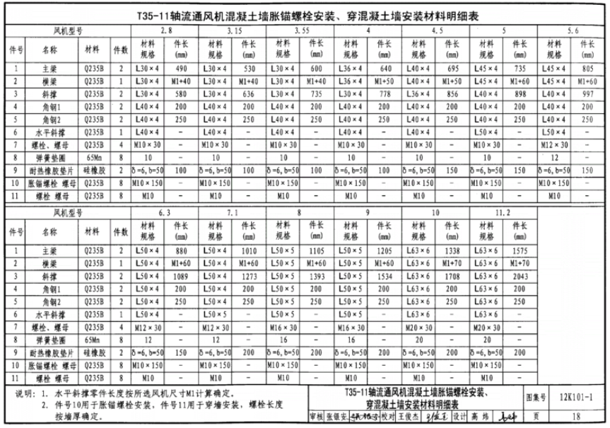

附件8
管沟风机电箱及线材
序号 | 名称 | 规格型号 | 单位 | 数量 | 备注
1 | 控制箱及配件 | 定制箱体，配件见“控制箱及配件表 ” | 套 | 5
控制箱及配件表
序号 | 名称 | 规格型号 | 单位 | 数量 | 备注
1 | 控制箱，400*600*200*1.2mm | 色标RAL7032；材料采用优质冷轧钢板，厚度1.2mm，表面防静电喷涂采用高硬度粉面，达到BS6497国际标准/外观尺寸符合GB/T3047.2-92。指示灯和转换开关装在柜门上。防护等级不低于IP54。 | 个 | 1 | 定制
2 | 3P空开 | 正泰，D10A,3P（带漏电） | 个 | 1
3 | 2P空开 | 正泰，2P，D3A（带漏电） | 个 | 1
4 | 保险丝及底座 | 正泰，RT底座,带灯，10*38保险丝，3A | 个 | 1
5 | 中间继电器 | OMRON MY4NJ AC220V | 个 | 1
6 | 继电器底座 | OMRON PYFZ-14-E/14孔 | 个 | 3
7 | 端子 | 魏德米勒 SAK2.5EN | 只 | 15
8 | 导线（柜内线路） | 番禺电缆 BVV-1*1.0 | 米 | 30
9 | 导轨 | 标准35mm导轨 | 米 | 1.5
10 | 指示灯 | 红色,LED,开孔尺寸22mm，DC220V | 个 | 3
11 | 旋转开关 | 2档，含辅助触点，开孔尺寸22mm | 个 | 1
12 | 按钮开关 | 上海双科按钮LA38-11平头自复按钮（绿） | 个 | 1
13 | 按钮开关 | 上海双科按钮LA38-11平头自复按钮（红） | 个 | 1
14 | 过载保护热继电器 | 正泰LR2-D1306 | 个 | 1
15 | 线槽 | pvc60*60 | 米 | 4
16 | 地排 | 五孔2*20 | 个 | 1
17 | 电机接线端子 | 正泰 TC603 | 个 | 1
18 | 零排 | 五孔2*20 | 个 | 1
19 | 接触器辅助触头 | 正泰 F4-22 | 个 | 1
20 | 接触器 | 正泰 CJX2-0910 | 个 | 1
21 | 导线(风机联动信号) | 番禺电缆 BVR-3*1.0 | 米 | 详见附件1
22 | 导线（电源进线） | 番禺电缆 BVR-5*2.5 | 米 | 详见附件1
23 | 导线（电机电源线） | 番禺电缆 BVR-4*2.5 | 米 | 详见附件1
24 | 镀锌线管、管卡、直通、弯头 |  | 批 | 详见附件1
附件1:
序号 | 名称 | 规格型号 | 单位 | 数量 | 备注
1 | 导线(风机联动信号) | 番禺电缆 RVV-3*1.0 | 米 | 113 | A31仓旁广美路分支
1 | 导线（电源进线） | 番禺电缆 RVV-5*2.5 | 米 | 10 | A31仓旁广美路分支
1 | 导线（电机电源线） | 番禺电缆 RVV-4*2.5 | 米 | 51 | A31仓旁广美路分支
1 | 镀锌线管 |  | 米 | 174 | A31仓旁广美路分支
1 | 管卡、直通、弯头 |  | 批 | 1 | A31仓旁广美路分支
1 | 热保护继电器 | 正泰NR2-25/Z 1～1.6 | 个 | 1 | A31仓旁广美路分支
2 | 导线(风机联动信号) | 番禺电缆 RVV-3*1.0 | 米 | 61 | A33及A35之间星光下道南分支
2 | 导线（电源进线） | 番禺电缆 RVV-5*2.5 | 米 | 12 | A33及A35之间星光下道南分支
2 | 导线（电机电源线） | 番禺电缆 RVV-4*2.5 | 米 | 61 | A33及A35之间星光下道南分支
2 | 镀锌线管 |  | 米 | 134 | A33及A35之间星光下道南分支
2 | 管卡、直通、弯头 |  | 批 | 1 | A33及A35之间星光下道南分支
2 | 热保护继电器 | 正泰NR2-25/Z 0.25～0.4 | 个 | 1 | A33及A35之间星光下道南分支
3 | 导线(风机联动信号) | 番禺电缆 RVV-3*1.0 | 米 | 61 | A33及A35之间星光下道北分支
3 | 导线（电源进线） | 番禺电缆 RVV-5*2.5 | 米 | 12 | A33及A35之间星光下道北分支
3 | 导线（电机电源线） | 番禺电缆 RVV-4*2.5 | 米 | 61 | A33及A35之间星光下道北分支
3 | 镀锌线管 |  | 米 | 134 | A33及A35之间星光下道北分支
3 | 管卡、直通、弯头 |  | 批 | 1 | A33及A35之间星光下道北分支
3 | 热保护继电器 | 正泰NR2-25/Z 0.4～0.63 | 个 | 1 | A33及A35之间星光下道北分支
4 | 导线(风机联动信号) | 番禺电缆 RVV-3*1.0 | 米 | 55 | A41及A43之间星光下道南分支
4 | 导线（电源进线） | 番禺电缆 RVV-5*2.5 | 米 | 10 | A41及A43之间星光下道南分支
4 | 导线（电机电源线） | 番禺电缆 RVV-4*2.5 | 米 | 171 | A41及A43之间星光下道南分支
4 | 镀锌线管 |  | 米 | 236 | A41及A43之间星光下道南分支
4 | 管卡、直通、弯头 |  | 批 | 1 | A41及A43之间星光下道南分支
4 | 热保护继电器 | 正泰NR2-25/Z 0.25～0.4 | 个 | 1 | A41及A43之间星光下道南分支
5 | 导线(风机联动信号) | 番禺电缆 RVV-3*1.0 | 米 | 116 | A43及A44之间北亭村大街分支
5 | 导线（电源进线） | 番禺电缆 RVV-5*2.5 | 米 | 10 | A43及A44之间北亭村大街分支
5 | 导线（电机电源线） | 番禺电缆 RVV-4*2.5 | 米 | 76 | A43及A44之间北亭村大街分支
5 | 镀锌线管 |  | 米 | 202 | A43及A44之间北亭村大街分支
5 | 管卡、直通、弯头 |  | 批 | 1 | A43及A44之间北亭村大街分支
5 | 热保护继电器 | 正泰NR2-25/Z 0.25～0.4 | 个 | 1 | A43及A44之间北亭村大街分支

附件9：接线示意图
